РАБОЧИЙ БЛОК «СТОМАТОЛОГИЯ»
- Предварительная настройка
В Настройках параметров учета (Меню Предприятие – Настройки параметров учета) обязательно следует указать на закладке «Производство» тип цены плановой себестоимости номенклатуры - Прейскурантная
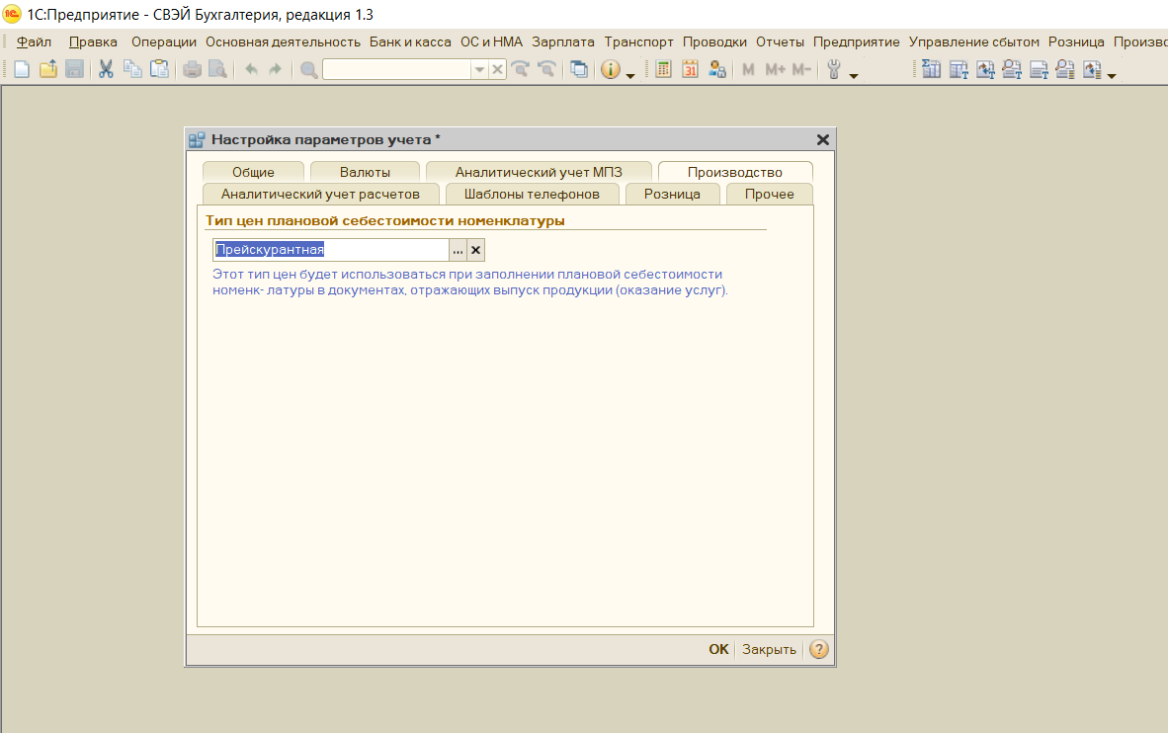

Если в справочнике Тип цен номенклатуры нет такого типа цен, то надо создать новый и впоследствии выбрать.

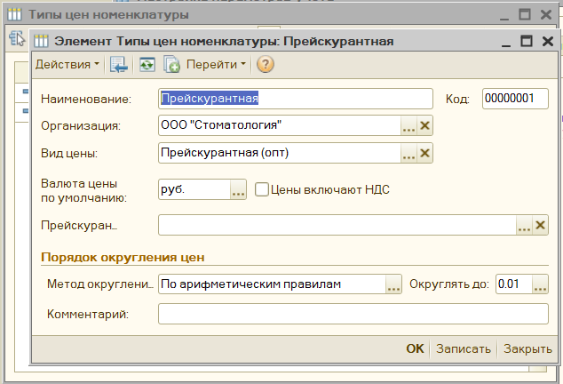

Тип цены также необходимо настроить в пункте меню «Предприятие» - «Параметры учета» закладка «Стоматология». Следует указать тип цен на услуги и материалы - Розничная.
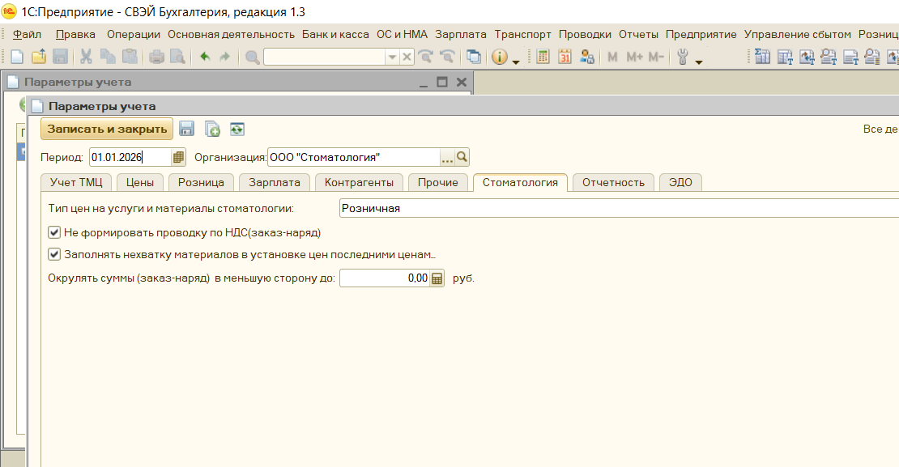

Если в справочнике Тип цен номенклатуры нет такого типа цен, то надо создать новый и впоследствии выбрать.

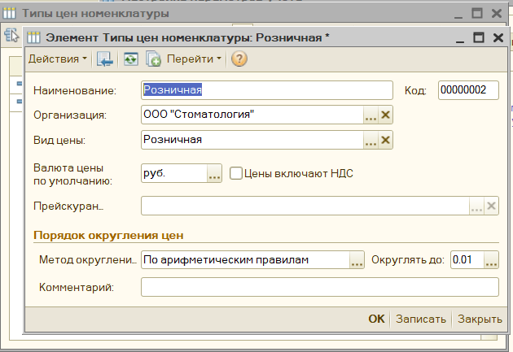

Для работы с документами блока «Стоматология» так же должны быть произведены все стандартные нас тройки: «Предприятие» - «Учетная политика» - «Учетная политика (налоговый учет)», обязательно указать ключевые вещи в том числе метод определения выручки – по отгрузке.
- Движение и учет материалов.
Ввод материалов происходит стандартным документом Поступление товаров и услуг (Основная деятельность – Покупка).
При создании номенклатурной позиции необходимо указать принадлежность к группе материалов на закладке Группа материалов (также это можно будет сделать позже в меню Стоматология – Соответствие Номенклатура-Группа). Каждой номенклатурной позиции присваивается определенная группа материалов. Кроме того, можно установить приоритетность этого соотношения для дальнейшей работы с аналогами материалов. Более подробная информация по установке соответствия Номенклатура–Группа изложена в п.4 данной инструкции.
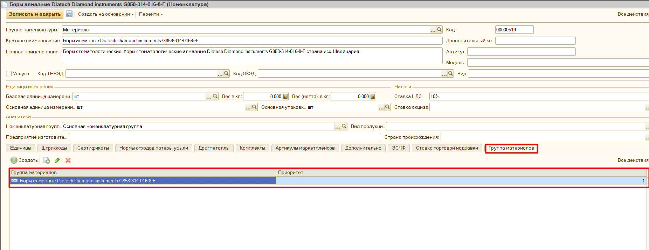

Особое значение при заполнении документа Поступление товаров и услуг имеет графа Цена изготовителя. Она обязательно к заполнению, поскольку участвует в дальнейшем ценообразовании.

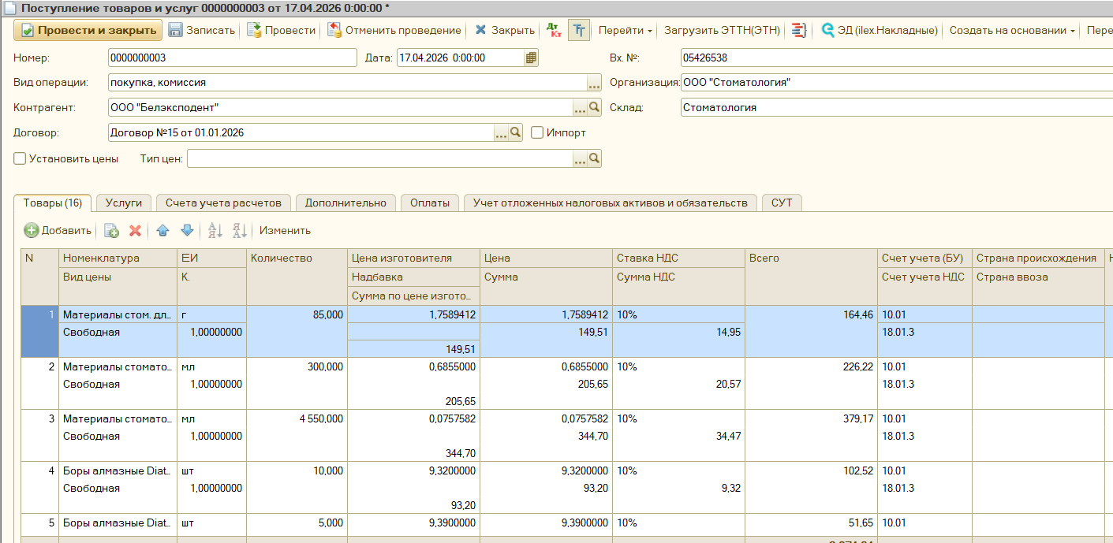

Курсы валют должны быть загружены и обновлены (для корректной установки цен на импортируемые материалы, которые оприходованы в иностранной валюте).
Для контроля торговых надбавок (если это необходимо), должен быть заполнен справочник Пределы отпускных цен в медицине (Пункт меню – Стоматология).

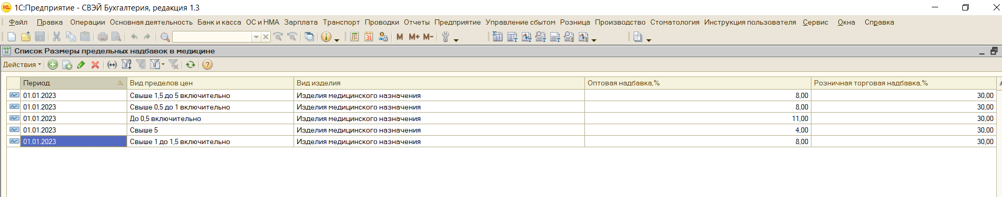

После ввода и проведения документа Поступление товаров и услуг необходимо создать документ Установка цен номенклатуры (Меню Основная деятельность – Товары (материалы, продукция, услуги – Установка цен номенклатуры).
В шапке документа необходимо выбрать тип цен – розничная, проставить галочки "это розничная цена", "материалы стоматологии", нажать кнопку "заполнить - заполнить по поступлению (стоматология)", выбрать документ поступления.

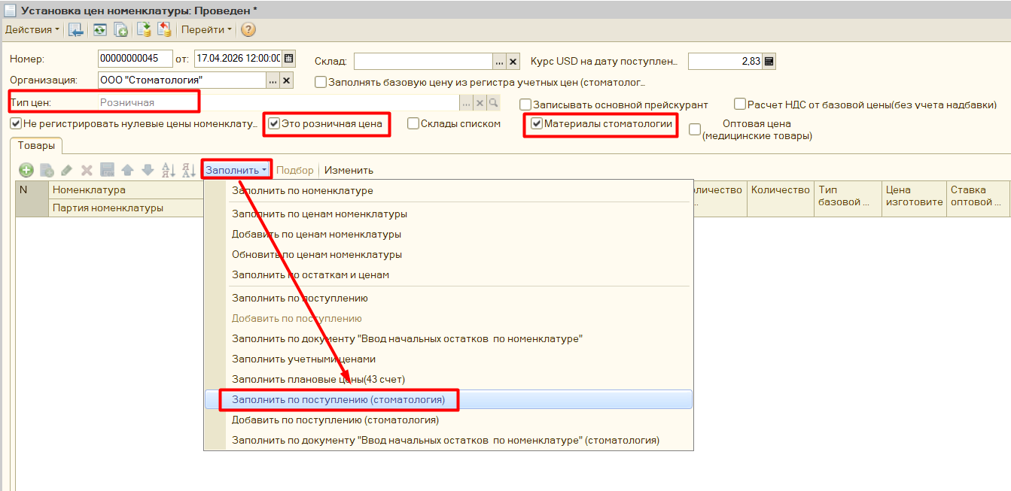

В табличную часть будут перенесены данные из документа поступления.
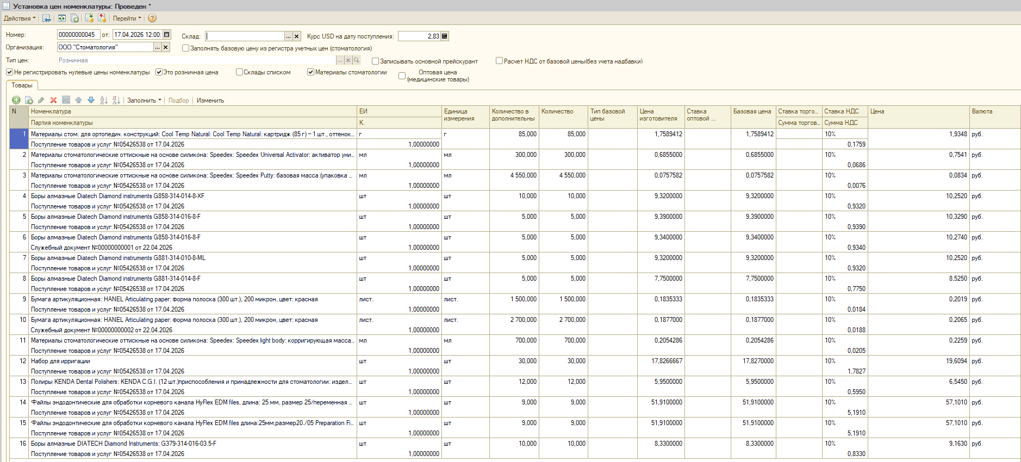

Также можно пользоваться кнопкой "заполнить - добавить по поступлению (стоматология)". В таком случае, в табличную часть будут добавлены сведения из выбранного документа поступления.

- Особенности документооборота.
Все основные справочники, обязательные для заполнения для работы документов в блоке Стоматология, вынесены в раздел Стоматология. Они обязательны для заполнения перед началом работы. Это такие справочники, как – Диагнозы, Баланс рабочего времени, Нормы времени на услуги, Должности организации, Группы должностей, Оклады по должностям, Коэффициент накладных расходов.
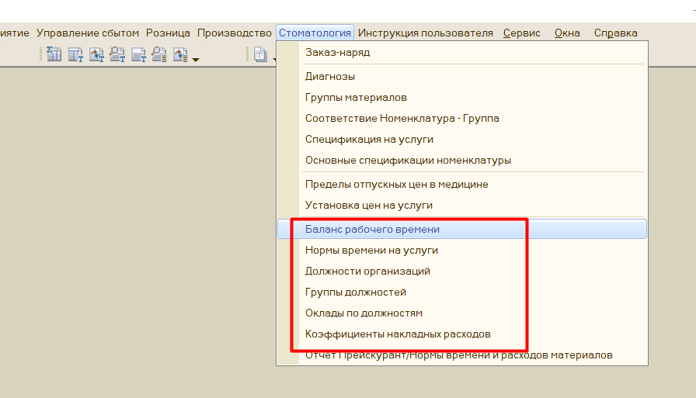
Справочник Баланс рабочего времени заполняется согласно данным Министерства здравоохранения.
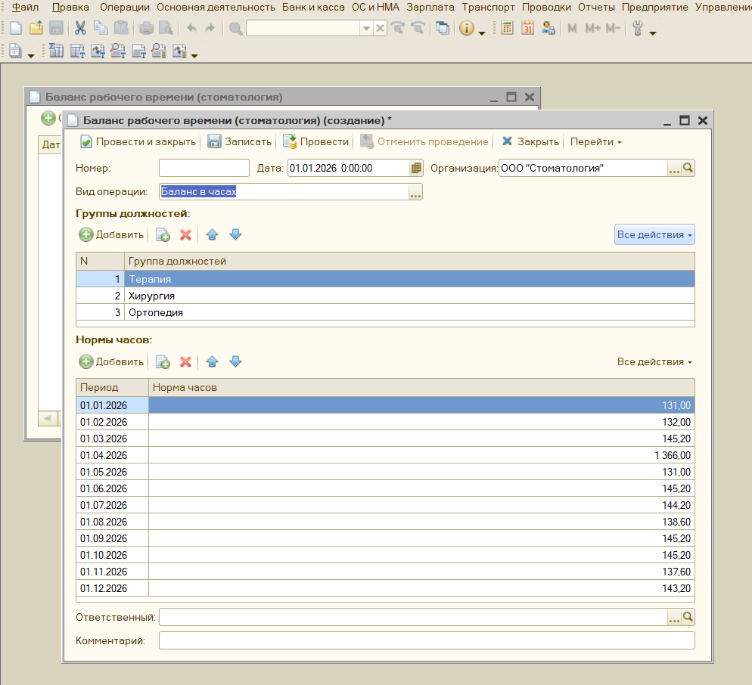

Справочник Нормы времени на услуги (стоматология) может быть заполнен вручную, а может быть заполнен автоматически с помощью обработки нормами, утвержденными Постановлением Министерства Здравоохранения РБ (стоимость загрузки с помощью обработки вы можете уточнить у своего консультанта). Пример заполнения данного справочника приведена ниже:
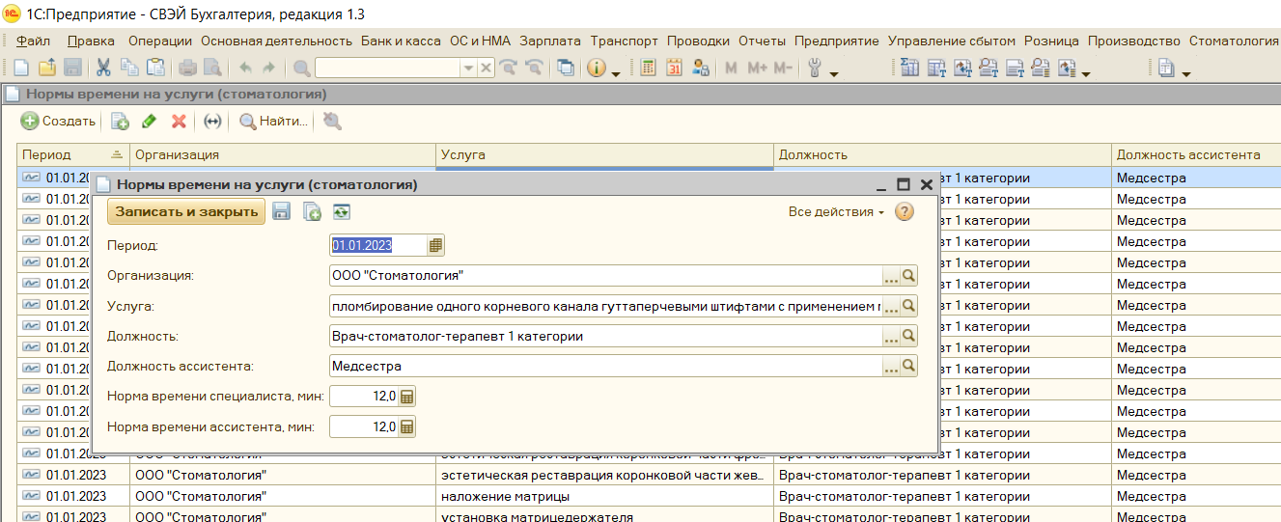

Пример заполнения справочника Должности организаций
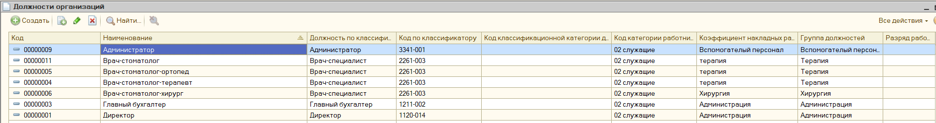

Пример заполнения справочника Группы должностей (стоматология)
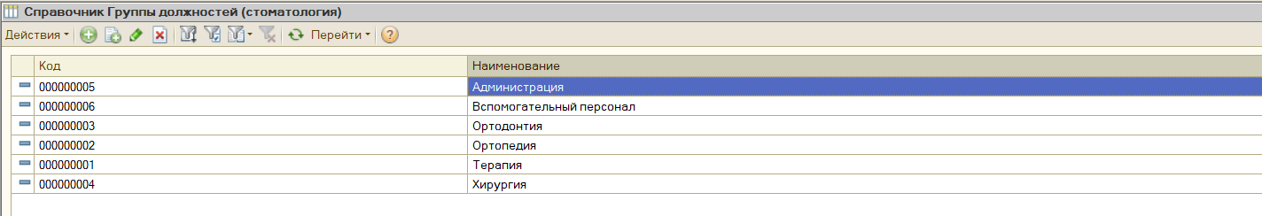

Пример заполнения справочника Оклады по должностям (стоматология)
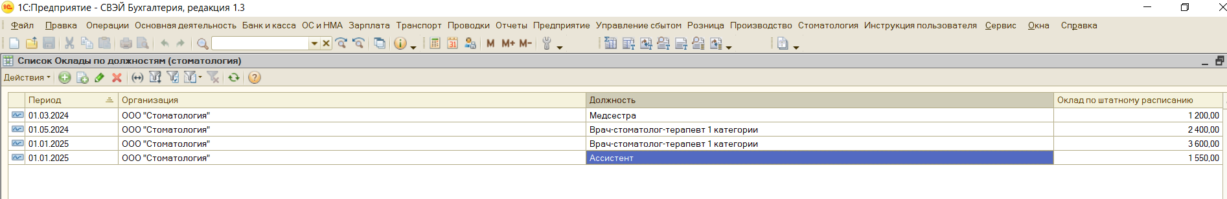

Справочник Коэффициенты накладных расходов – это перечень наименований групп должностей, а не цифровые значения.
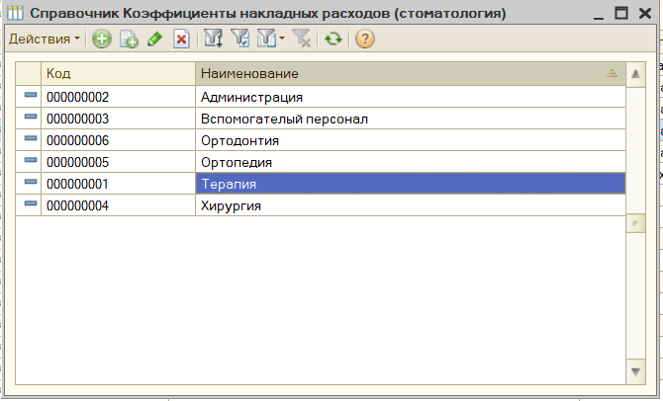
Справочник Диагнозы представляет собой перечисление используемых диагнозов в Заказ-нарядах.
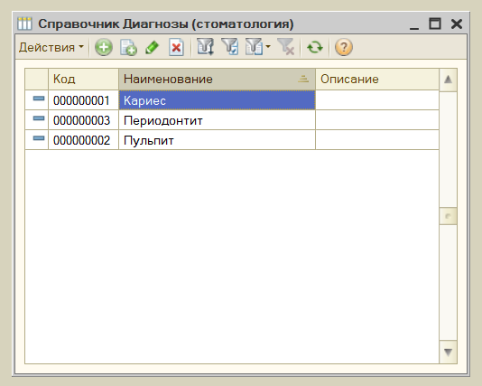

- Группы материалов
Документ Группы материалов заполняется для организации работы с материалами–аналогами и для формирования Прайс-листа. Данный справочник фактически является копией справочника Номенклатуры в части раздела Материалы. Можно вносить данные полностью перенабирая, а можно просто копировать наименование из рядом открытого справочника Номенклатура Материалы.
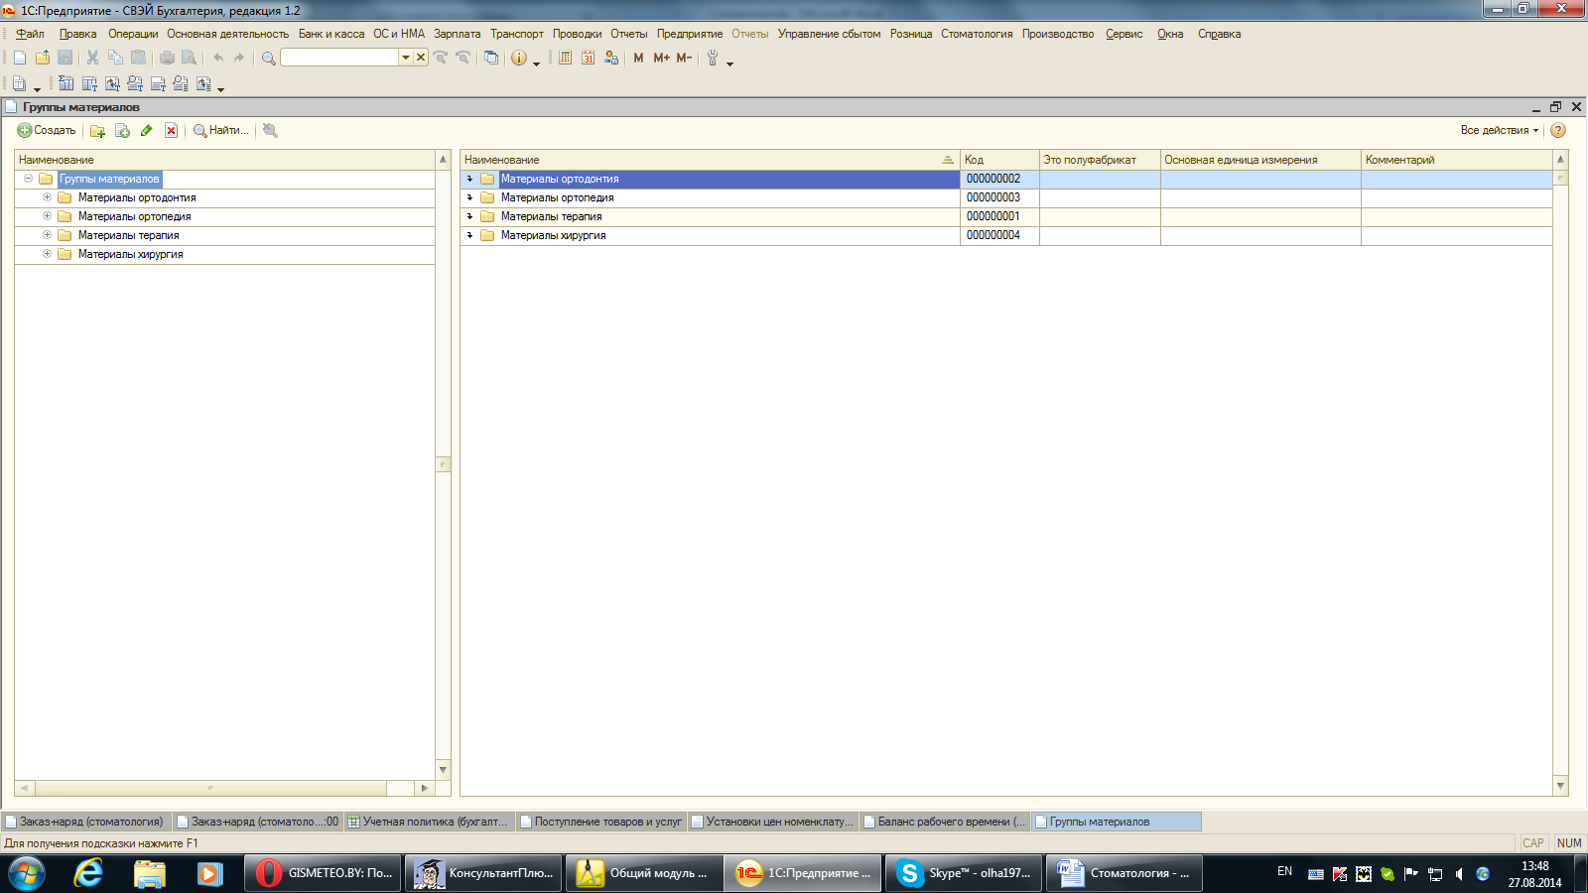

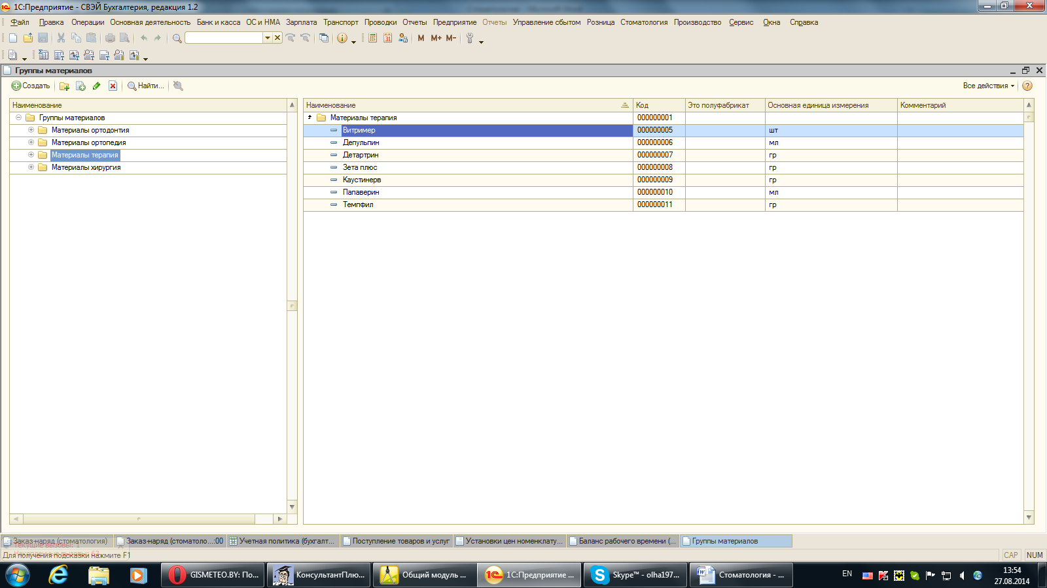
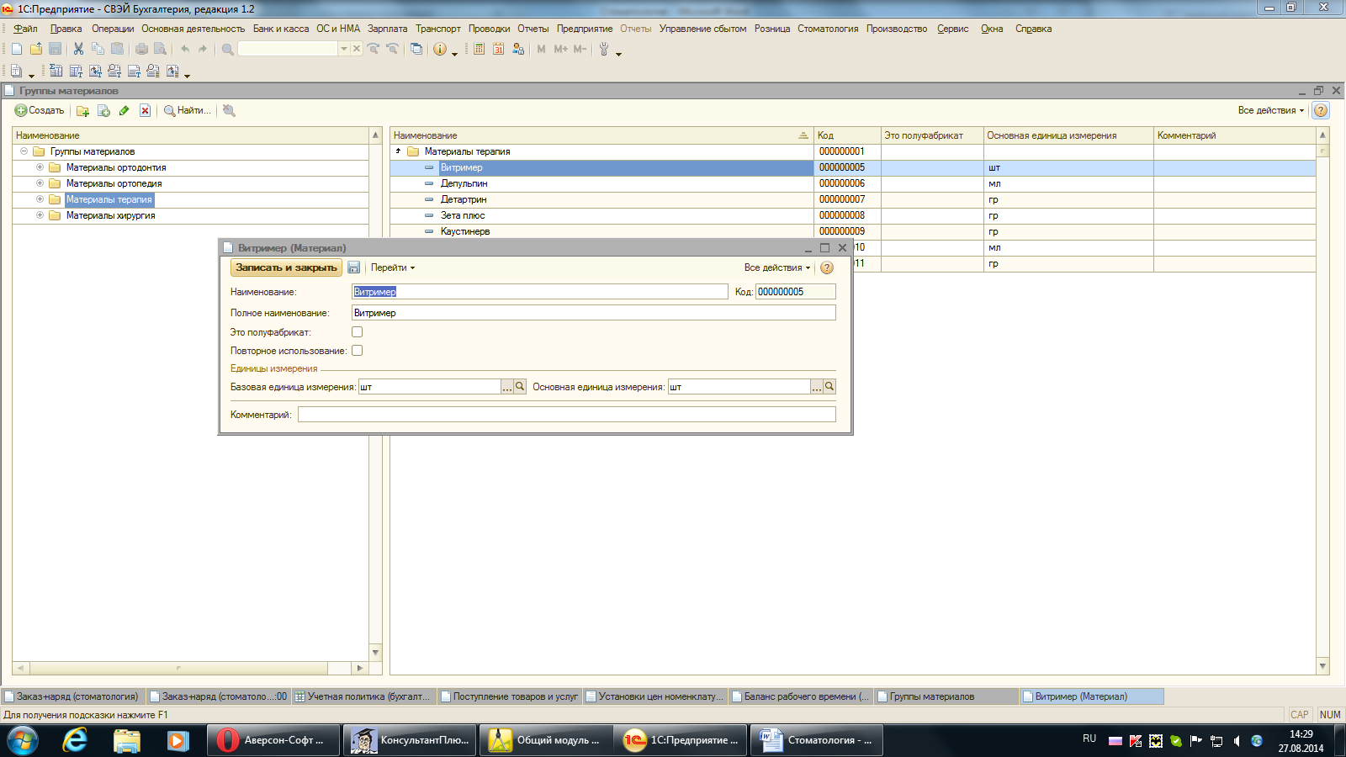

Чтобы согласовать материалы и аналоги следует создать список Соответствие Номенклатура - Группа, где определенной номенклатуре присваивается определенная группа материалов и устанавливается приоритетность этого соотношения для дальнейшей работы. Приоритет может быть – 1, 2, 3 и т.д.

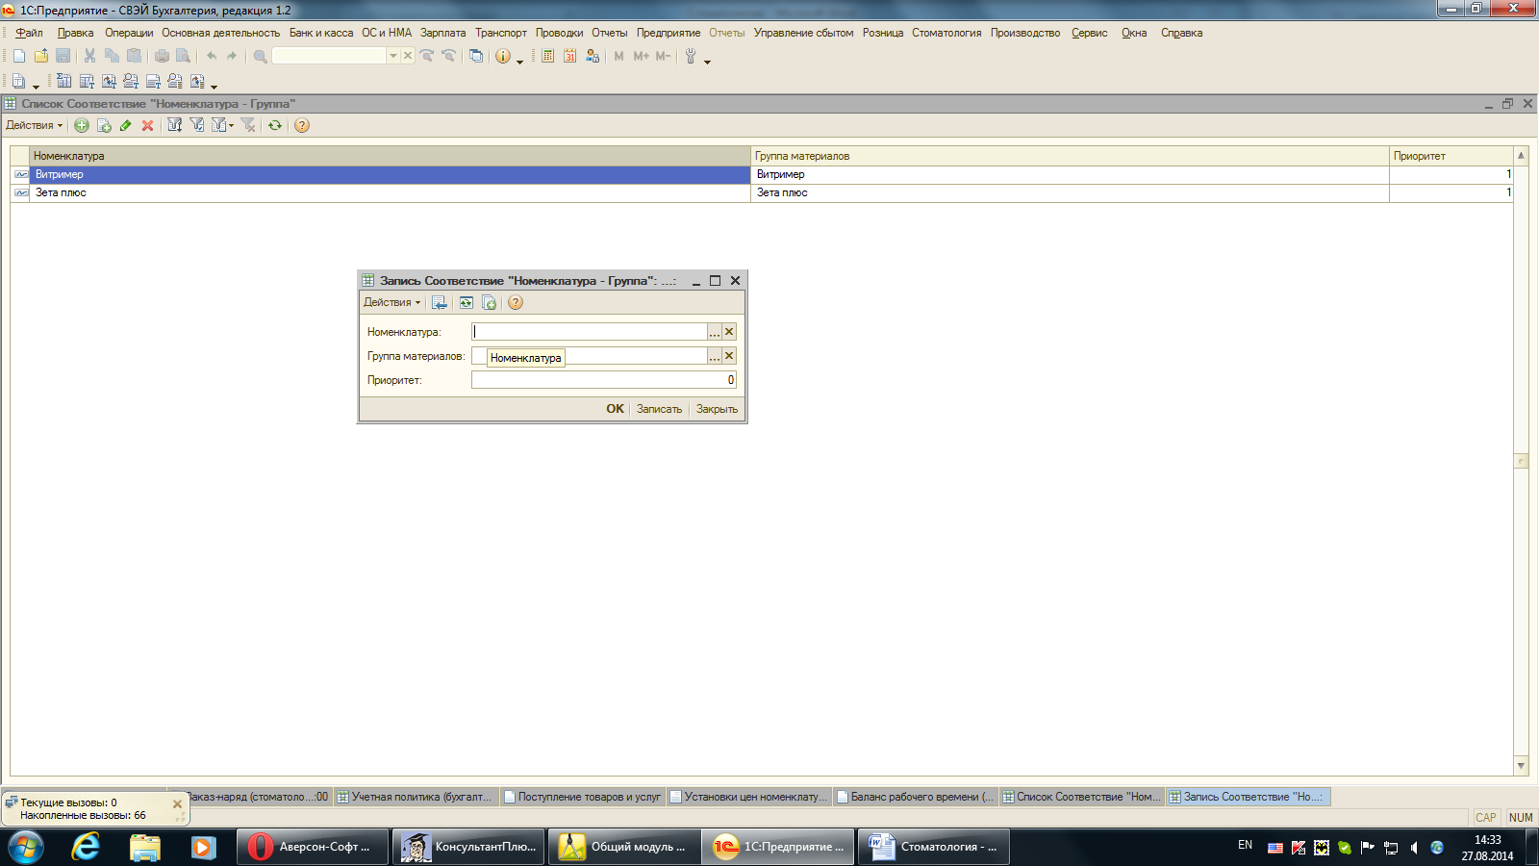

Также присвоить определенной номенклатуре определенную группу материалов можно в карточке номенклатуры
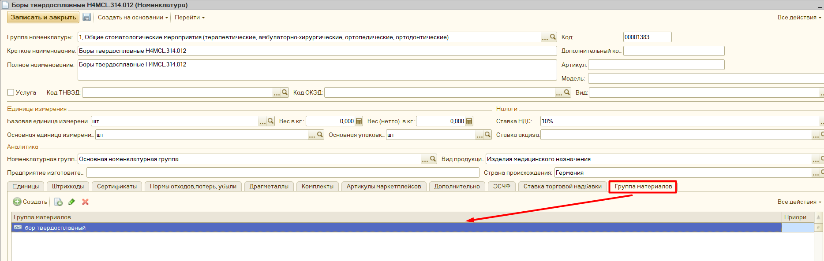
- Спецификация номенклатуры (Спецификация на услуги)
Для того что бы создать элемент прайс листа, т.е. элемент, состоящий и из услуги и материалов, следует сформировать документы в справочнике Спецификация номенклатуры.

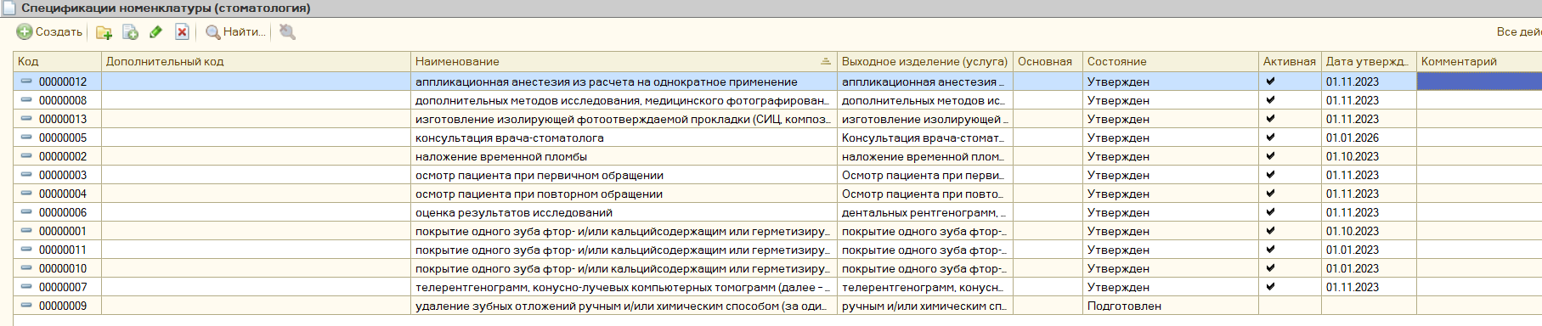

Управлять спецификациями можно с помощью статусов (подготовлен, утвержден, согласован, отложен, отклонен). Для того, чтобы спецификация далее использовалась в работе, необходимо установить статус Утвержден, проставить дату утверждения, установить отметку Активная.
На закладке Услуги (стоматология) необходимо внести услуги из справочника Номенклатура, на закладке Используемые материалы (стоматология) необходимо внести материалы, используемые при оказании данной услуги, а также нормы расхода материалов.

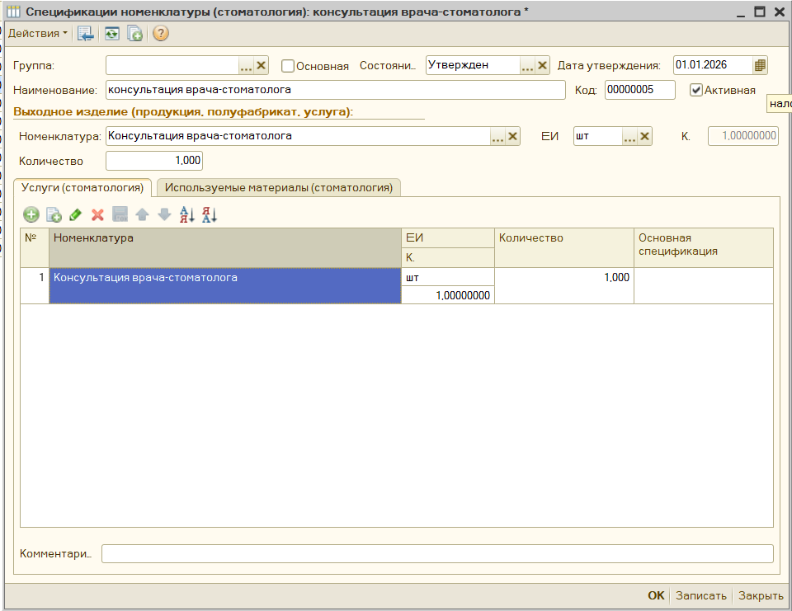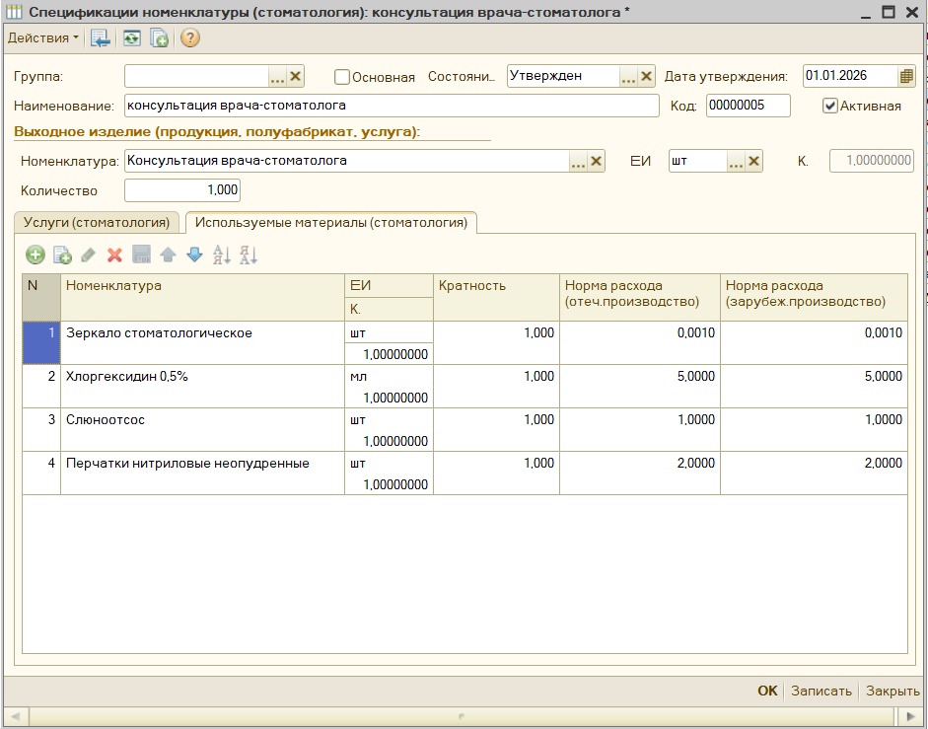

Справочник Основные спецификации номенклатуры заполняется автоматически при формировании справочника Спецификации номенклатуры. В данный справочник попадут все спецификации, у которых проставлена отметка «основная».

- Установка цен на услуги (стоматология)
На основе ранее введенных данных формируется документ Установка цен на услуги. Данный документ позволяет использовать три вида операции:
1. На услуги;
2. На услуги с материалами;
3. На составные услуги.
Как правило, сначала устанавливаются цены на услуги (вид операции - На услуги), после этого формируют документ с видом операции - На услуги с материалами.
Установка цен (вид операции - На услуги) может быть произведена двумя способами:
- рассчитана программой на основании ранее внесенных данных (нормы времени специалиста, ассистента, их окладов. Также в шапке документа можно установить процент премии, рентабельности, налога при УСН, коэффициент накладных расходов):
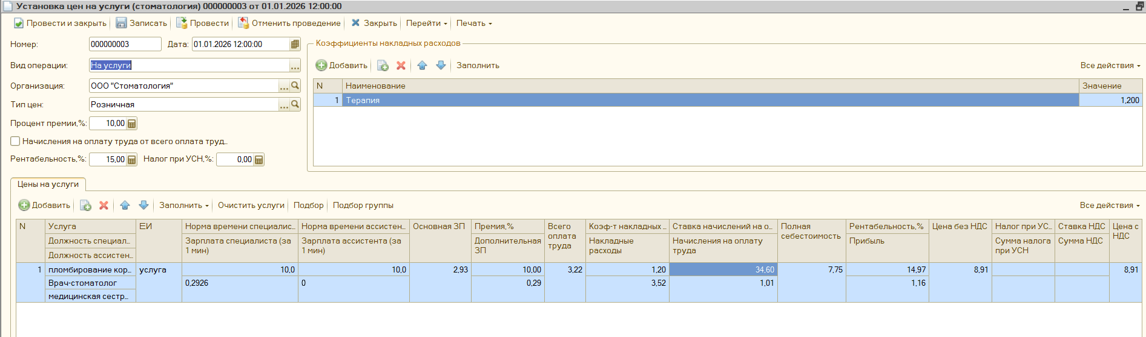
- вручную, путем заполнения последней колонки табличной части Применяемый тариф:
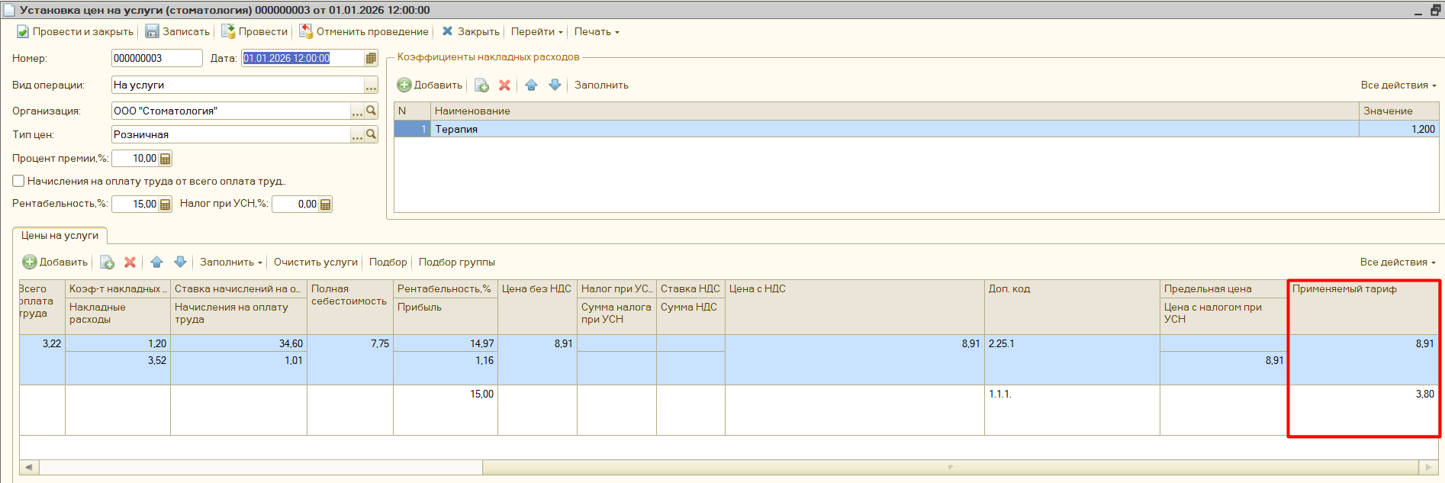
После того, как цены на все услуги установлены, необходимо произвести установку цен на услуги с материалами (документ Установка цен на услуги, вид операции - На услуги с материалами).
В шапке документа необходимо указать вид операции - На услуги с материалами, тип цен – Прейскурантная, выбрать склад материалов. В табличной части Цены на услуги с материалами необходимо выбрать услугу из справочника Номенклатура и спецификацию на эту услугу. По кнопке «Рассчитать материалы» на основании спецификации заполнится табличная часть Материалы.
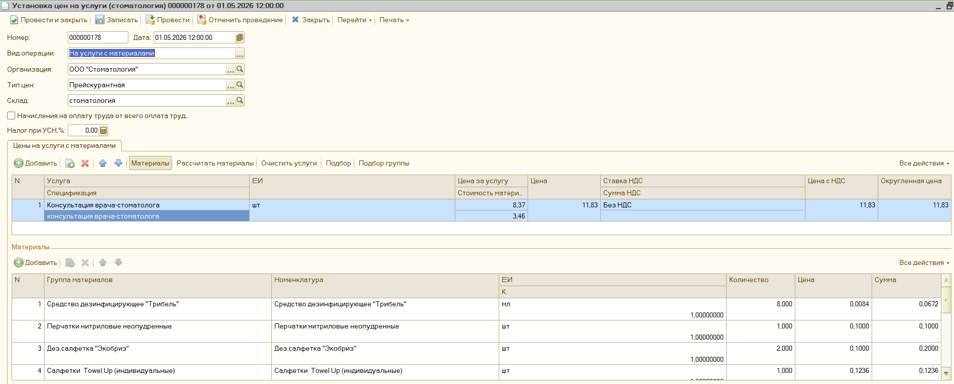

Установка цен на услуги с материалами также может быть произведена с использованием кнопок Подбор и Подбор группы, что позволяет одним документом установить цены с материалами на множество услуг.
Документ Установка цен на услуги (вид операции – На составные услуги) используется, когда раздел спецификации Услуги (стоматология) содержит более одной услуги:

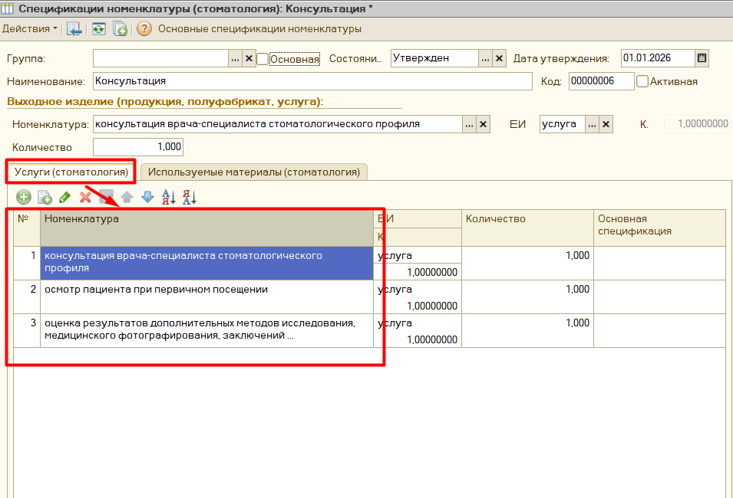

В таком случае необходимо выполнить установку цен на составные услуги, а затем на услуги с материалами:
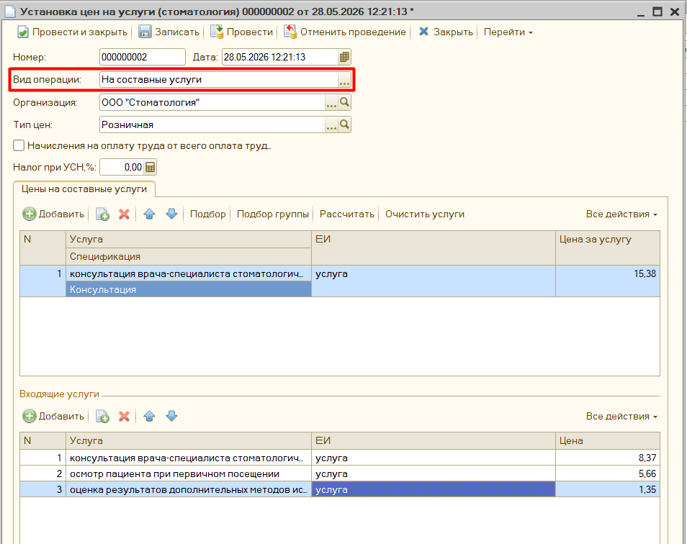

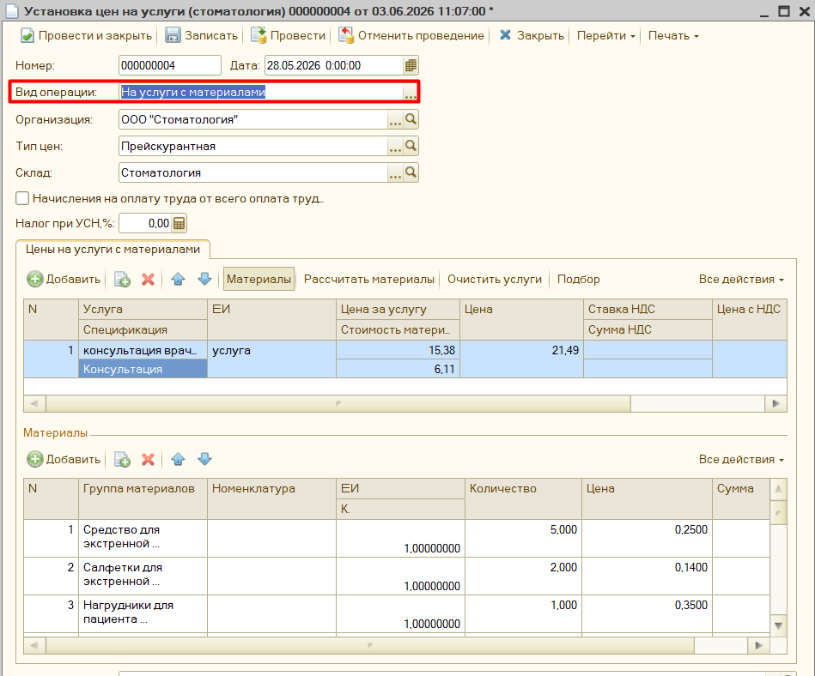
Далее можно сформировать отчет Прейскурант цен на услуги. Отчет формируется на сновании документов Установка цен на услуги (вид операции - На услуги с материалами).

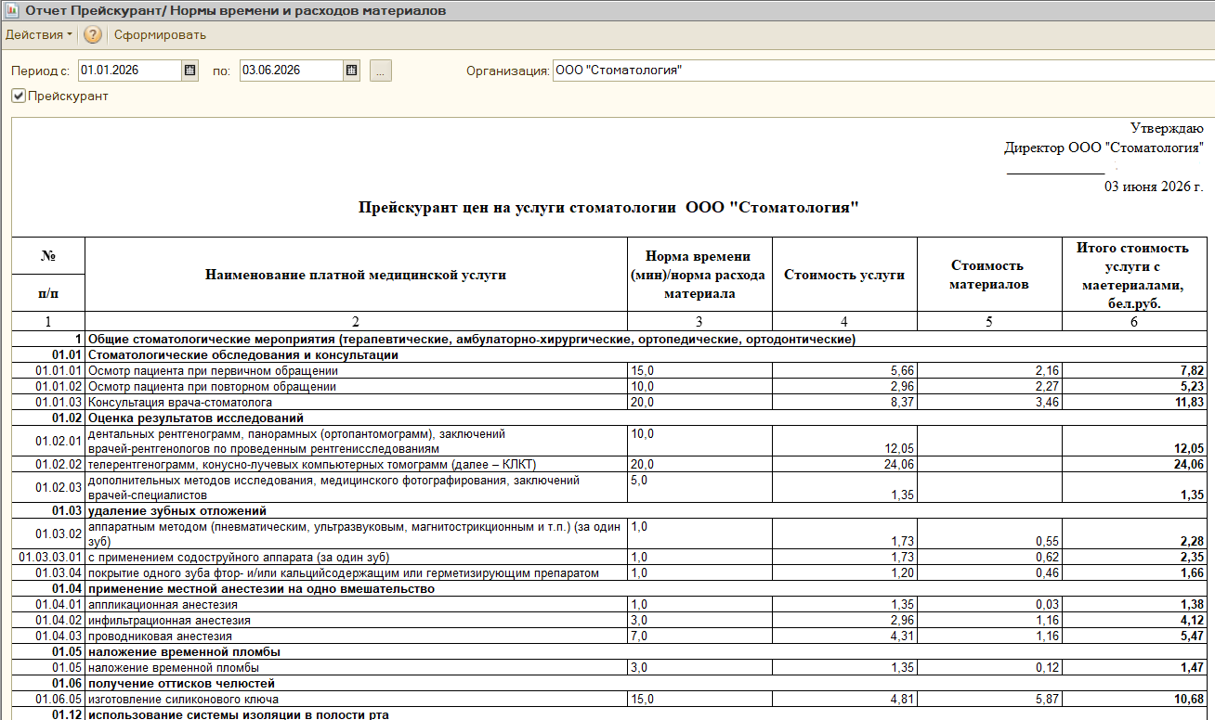

7. Заказ-наряд
После заполнения всех необходимых справочных данных можно формировать Заказ-наряд. 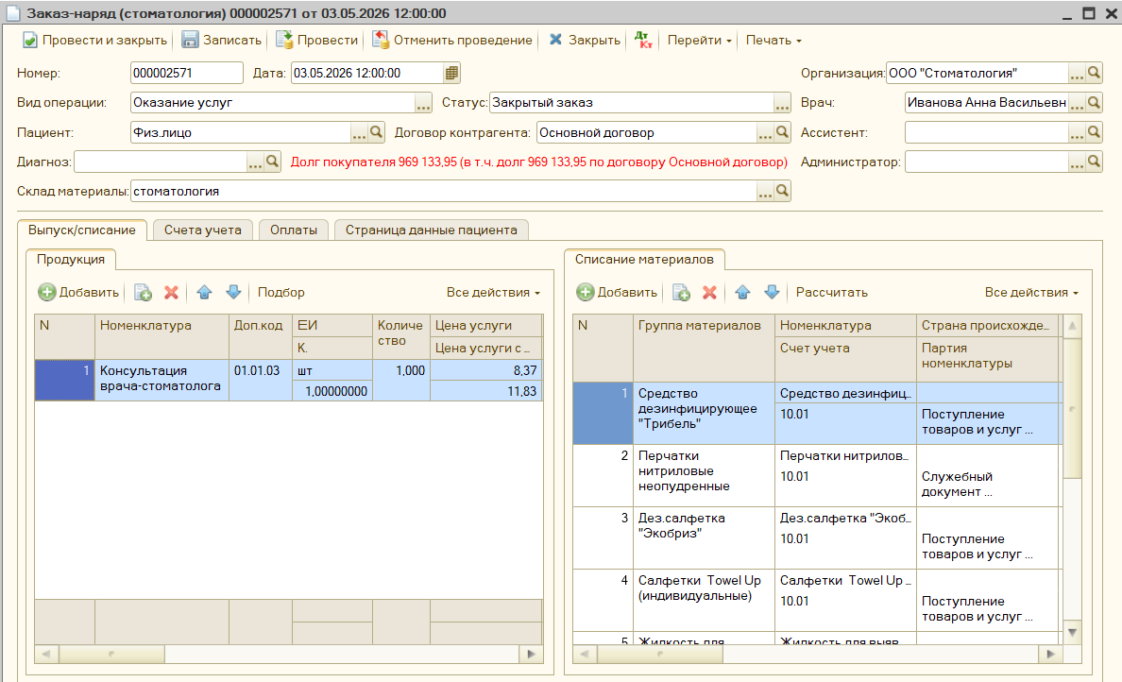
После добавления и выбора услуг обязательным является указание их количества. После нажатия кнопки «Рассчитать» на части Списание материалов происходит заполнение потребленных материалов на основании соответствующей спецификации. Для того, чтобы автоматически подхватывались счета учета и реализации следует предварительно заполнить справочную информацию – Счета учета номенклатуры (основная деятельность – товары – счета учета номенклатуры).
Документ имеет несколько статусов от которых зависит важность документа в программе и формирование проводок.
Статус «Предзаказ» - можно провести с любой информацией (не формирует проводок).
Статус «Заказ» - чтобы провести документ, необходимо заполнить счета учета и аналитику (отражает выручку от реализации: Дт 62.01 Кт 90.01.1).
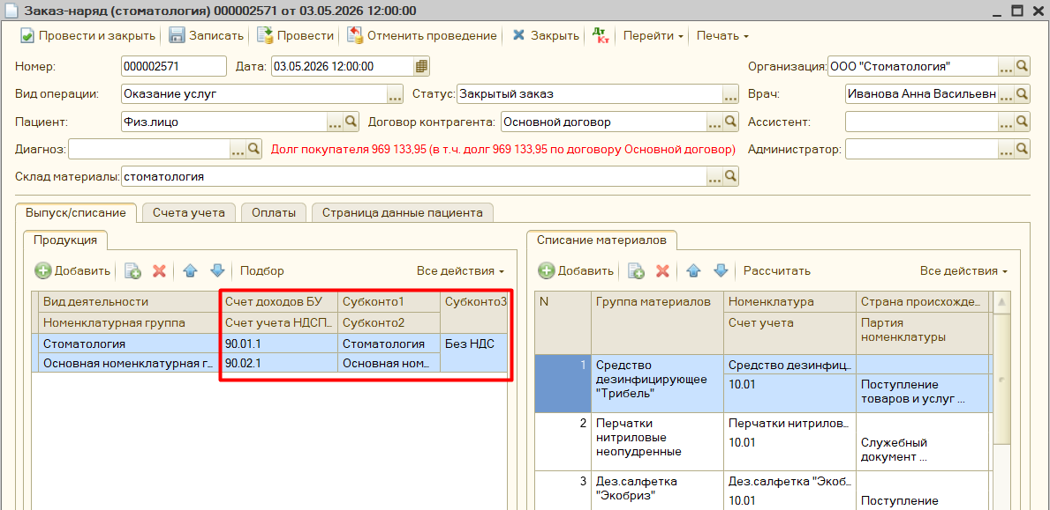
Статус «Закрытый заказ» подразумевает не только указание счетов и аналитики, но и счетов учета затрат (формирует проводки по отражению выручки и списанию материалов):
